Mini Projet IA embarquée :

Navigation autonome avec turtlebot3

1st Picard Hugo
Élève ingénieur systèmes embarqués
ESIEE – 2025
France
hugo.picard@edu.esiee.fr

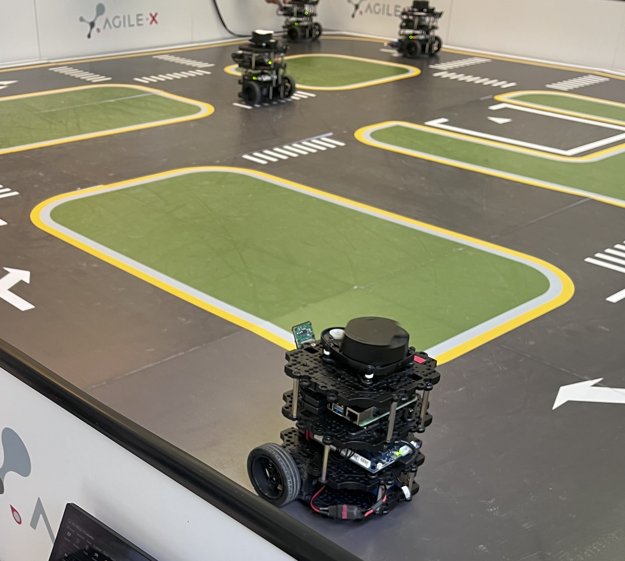

Résumé

Ce mini-projet fait partie de l’unité d’Intelligence embarquée et nous permet de découvrir concrètement comment utiliser des modèles d’IA dans un système embarqué, avec toutes les contraintes de calcul et de temps réel que cela implique. L’objectif est de faire naviguer un robot TurtleBot3 de manière autonome sur une plateforme qui représente une route avec un sens de circulation, des flèches, des passages piétons, des intersections et un parking.

La navigation repose uniquement sur une caméra, sans lidar. Le robot suit la route, s’arrête aux passages piétons, évite les autres robots lorsqu’ils sont trop proches et choisit une direction aux intersections de façon aléatoire. Pour cela, nous construisons notre propre dataset puis mettons en place deux nœuds principaux : un nœud de détection visuelle pour analyser l’environnement et un nœud de contrôle pour piloter le robot et prendre les décisions.

Ce compte rendu détaille chaque étape du projet, depuis la création des données jusqu’au fonctionnement du système embarqué en conditions réelles, afin de comprendre concrètement comment une navigation autonome peut émerger à partir d’une simple caméra.

Sommaire

I – Présentation de l’environnement
II – Conception du Dataset
III – Noeuds détection
IV – Noeuds contrôle
V – Conclusion
VI – Source et bibliographie
VII – Annexes

